Estimados padres y cuidadores de kindergarten,

¡Felicitaciones y bienvenido al kindergarten en Kansas! Este es un momento emocionante para usted, su hijo y su escuela.
La Junta de Educación del estado de Kansas establece nuestra visión de ‘Kansans Can’ para la educación: Kansas lidera el mundo en el éxito de cada estudiante. Las experiencias de primera infancia sientan las bases para el futuro éxito académico de un niño. Gracias por el papel clave que ya ha tenido en el aprendizaje y el crecimiento de su hijo.
Las escuelas primarias de Kansas se están asociando con las familias para comprender mejor el desarrollo de los niños de kindergarten mediante el uso de Ages & Stages Questionnaires®, Tercera Edición (ASQ-3) y Ages & Stages Questionnaires®: Socioemocional, Segunda Edición (ASQ: SE-2). Estos cuestionarios proporcionan un panorama del desarrollo de un niño. Ya que usted conoce mejor a su hijo, completa ambas versiones de los cuestionarios. La maestra de kindergarten de su hijo compartirá más información sobre el ASQ-3 y el ASQ: SE-2. Después de conocer más, puede decidir si elige completar los cuestionarios.
Todos los niños están listos para ingresar al kindergarten cuando cumplen con el requisito de edad – 5 años antes del 31 de agosto del año que ingresan al kindergarten. Estos datos identifican las fortalezas de los estudiantes y los ámbitos donde puedan necesitar apoyo. Comprender el desarrollo de cada estudiante entrante ayuda a los maestros a prepararse para el año. A nivel estatal, estos datos orientan las oportunidades de mejorar la preparación para el kindergarten.
Les deseo a usted y a su hijo un año maravilloso en el kindergarten.
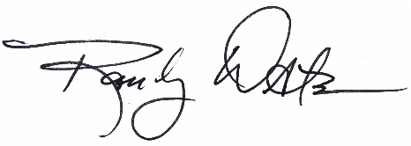
Atentamente,

Dr. Randy Watson
Comisionado de Educación de Kansas

